2026年10月吉日

会 員 各 位
公益社団法人 日本技術士会四国本部
本部長 天羽 誠二

第115回CPDセミナー・公開講座・防災セミナーのご案内

拝啓 時下益々ご健勝にてご活躍のこととお慶び申し上げます。
さて、第115回CPD セミナーは、住友金属鉱山株式会社 金属事業本部 DRP建設班 乾式リーダーの橋本 正信様によります“住友金属鉱山株式会社におけるサーキュラーエコノミーへの貢献”に加え、『公開講座』では、愛媛県 参与の中川 逸朗様によります“世界最大級の自転車国際会議「Velo-city 2027 Ehime」の開催について”、防災セミナーでは、愛媛大学大学院理工学研究科 理工学専攻 環境建設工学講座 准教授の小野 耕平様によります“近年の地盤の液状化被害と大規模な側方流動現象”と題しました講演を予定しております。また懇親会も合わせて開催致します。
ご多用の折とは存じますが、多数ご参加下さいますようご案内申し上げます。
お手数ですが、出欠につきまして、12月9日（水曜日）までにお知らせ願います。
なお、今回も各セミナーを集合形式、WEB配信形式（WEB配信は会員のみ）の併用で行います。
敬 具

記

１．日 時 2026年12月19日（土）13：00 ～ 19：30（受付12：30～）

２．場 所 番町公民館（松山市二番町4丁目3-4）TEL 089-945-0957

３．開 会 13:00～13:30
開会挨拶 13:00～13:10
Pe-CPDの活用について 13:10～13:30

４．CPD セミナー 13:30 ～ 14:30
演 題 “住友金属鉱山株式会社におけるサーキュラーエコノミーへの貢献”
講 師 橋本 正信 氏 住友金属鉱山株式会社 金属事業本部 DRP建設班 乾式リーダー

（質疑・休憩等10分）
５．公開講座 14:40～15:40
演 題 “世界最大級の自転車国際会議「Velo-city 2027 Ehime」の開催について”
講 師 中川 逸朗 氏 愛媛県 参与

（質疑・休憩等10分）
６．防災セミナー 15:50～16:50
演 題 “近年の地盤の液状化被害と大規模な側方流動現象”
講 師 小野 耕平氏 愛媛大学大学院理工学研究科 理工学専攻
環境建設工学講座准教授

（質疑5分・移動35分）
７． 懇親会 17:30～19:30
場 所 ：「食楽酒家 炉辺人別館」松山市二番町2丁目3-1 Tel (089)947-3189

８．参加費
〈CPDセミナー・公開講座・防災セミナー〉(集合形式、WEB配信形式(WEB配信は会員のみ)とも)
- 学生・一般 無料 (CPD行事受講証含まず）
- 日本技術士会会員 1,000円(CPD行事受講証含む）
- 四国本部協賛団体に所属する
技術士・技術士補・修習技術者 1,000円(CPD行事受講証含む）
- 学生・一般でCPD行事受講証を必要とする方 2,000円

〈懇親会〉(集合形式のみ)
①②③④ 6,000円
※セミナー、懇親会を通じてより多くの技術者に本会の活動を体験していただき、本会の価値と魅力を直接伝えるために、③の方々の割引を行っています。是非ご参加ください。
日本技術士会四国本部 協賛団体 https://ipej-shikoku.org/links/

９．参加方法、申込方法、お支払い方法について ※Eメールでのお申込みは受け付けておりません。
【①集合形式でご参加の方】
〔申 込 方 法 〕添付の「集合形式専用申込書」をFAXしていただくか、もしくは四国本部ホームページの「申込フォーム」よりお申込み下さい。
〔お支払い方法〕参加費は、当日徴収させて頂きます。

【②WEB配信形式でご参加の方】（会員のみ。懇親会は含まず。)
〔申 込 方 法 〕四国本部ホームページの「申込フォーム」よりお申込み下さい。
〔お支払い方法〕WEB配信のURLをお送りする際に合わせて振込先を連絡しますので、振込みをお願いします(振込手数料は参加者負担)。CPD行事受講証は後日メール致します。
・WEB配信のURL(チームズを予定。後日送付)
・WEBセミナーの資料(配信できる資料のみ。直前の送付となる場合もあります)

１０．開催機関等
主催：公益社団法人 日本技術士会四国本部
共催：愛媛県技術士会
後援：一般社団法人 建設コンサルタンツ協会四国支部

※申込締め切り：12月9日（水）
FAXでお申込みいただいた場合、申込み受付の返信は致しませんので、特にご連絡がなければそのまま
会場にお越し下さい。

<問い合わせ先> 公益社団法人 日本技術士会四国本部 事務局
〒760-0067 香川県高松市松福町２丁目15-24 香川県土木建設会館 ３階
ＴＥＬ 087-887-5557 ＦＡＸ 087-887-5558 Ｅ－mail: ipej-shikoku@me.pikara.ne.jp
以上
FAX:087-887-5558
公益社団法人 日本技術士会四国本部 宛て

第115回CPDセミナー・公開講座・防災セミナー

集合形式専用申込書
（2026年12月19日開催）
※これはFAX専用申込書です。集合形式でご参加の方は、四国本部ホームページの
「申込フォーム」からもお申込みいただけます。
※会員で、WEB配信形式でご参加の方は、四国本部ホームページの「申込フォーム」より
申込みください。(WEB配信は会員のみ)

（Ⅰ.ＣＰＤセミナー） CPD(IPD)=1.0h 出席(集合) ・ 欠席
（Ⅱ.公開講座） CPD(IPD)=1.0h 出席(集合) ・ 欠席
（Ⅲ.防災セミナー） CPD(IPD)=1.0h 出席(集合) ・ 欠席
（Ⅳ.懇親会） 出席(集合) ・ 欠席
（どちらかに○をお付け下さい）
氏 名
区 分  （該当区分に○をお願いします） | - 学生・一般  - 日本技術士会会員  - 四国本部協賛団体に所属する  技術士・技術士補・修習技術者  ④学生・一般でCPD行事受講証を必要とする方
部 門
所属先
領収書宛名  ※参加費無料の方は不要 | - 氏名 ②所属先 ③その他（ ）
連絡先 | TEL  FAX  E-mail  (講演資料を電子ファイルで配布するためEメールアドレスは必須)
注）集合形式での参加のお申込みは、郵送でも結構です。
Ｅメールでのお申込みは受け付けておりません。
郵送先：〒760-0067 高松市松福町２丁目15-24 香川県土木建設会館３階
公益社団法人 日本技術士会四国本部 事務局 TEL087-887-5557

セミナー会場案内図
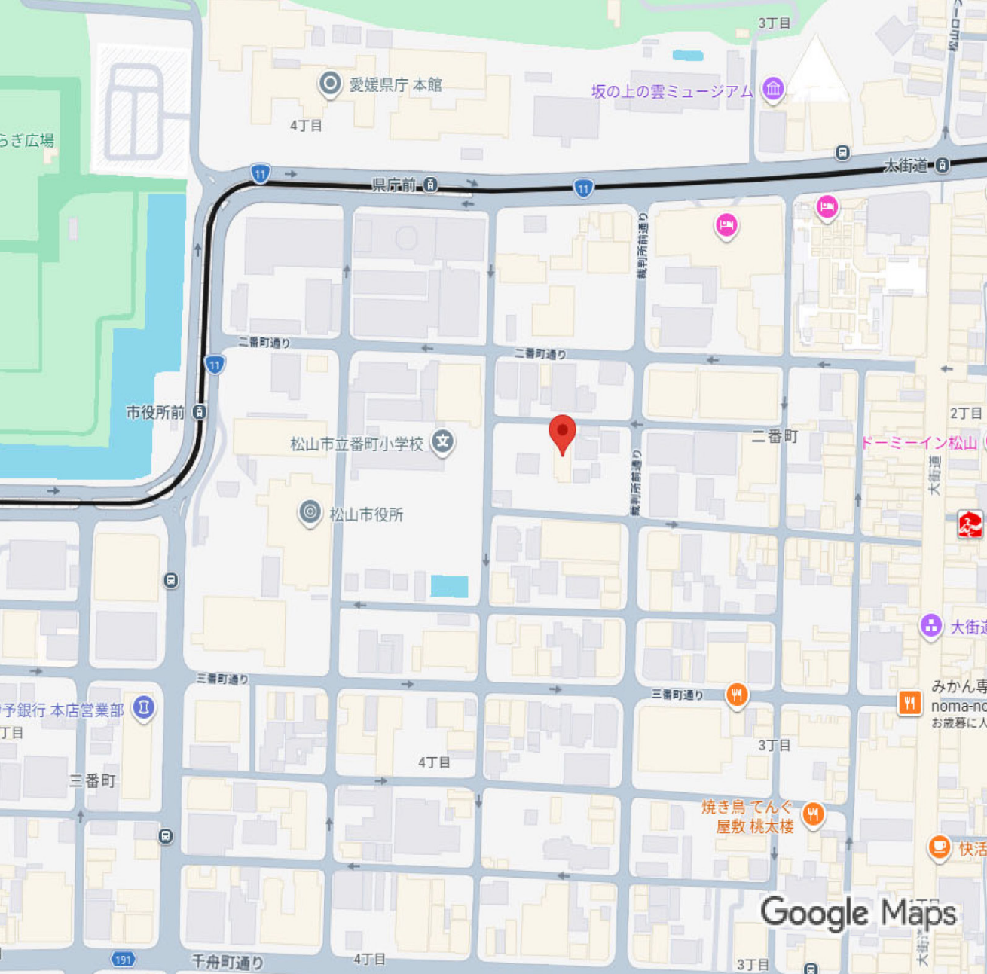
番町公民館

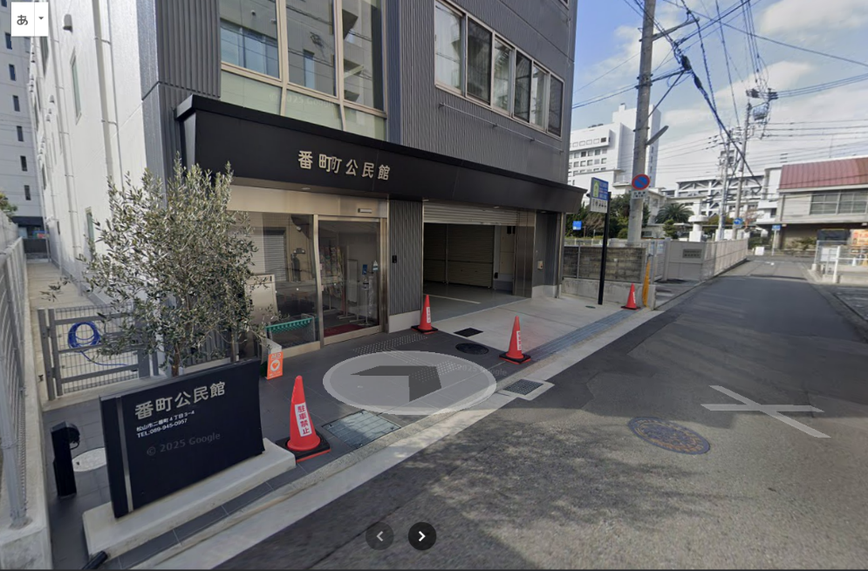

昨年とセミナー会場が違っていますのでご注意ください。お車でお越しの方は、近隣のコインパーキング等にお停めください。

懇親会案内図

「食楽酒家 炉辺人別館」松山市二番町2丁目3-1 Tel (089)947-3189
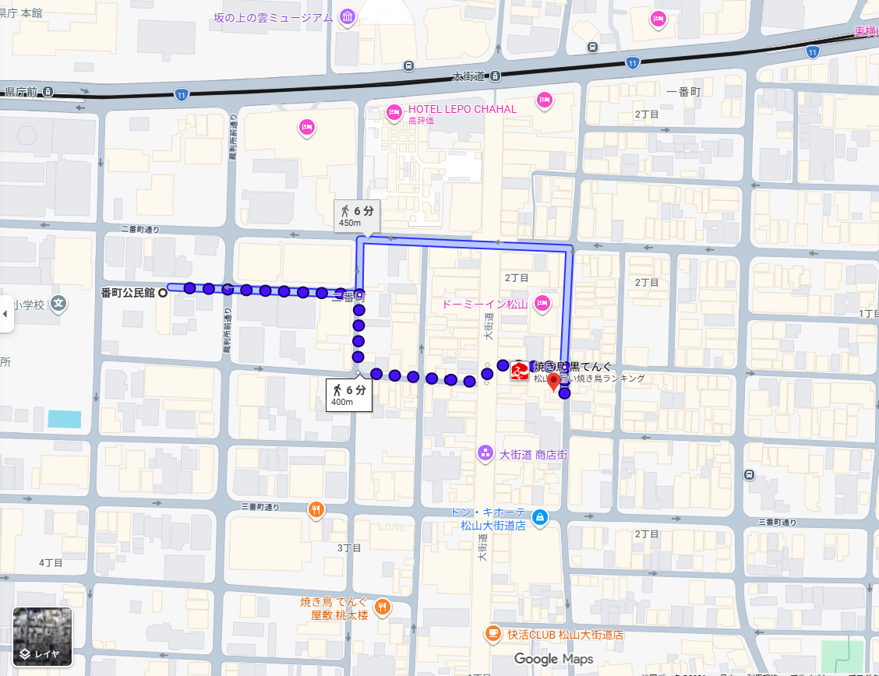

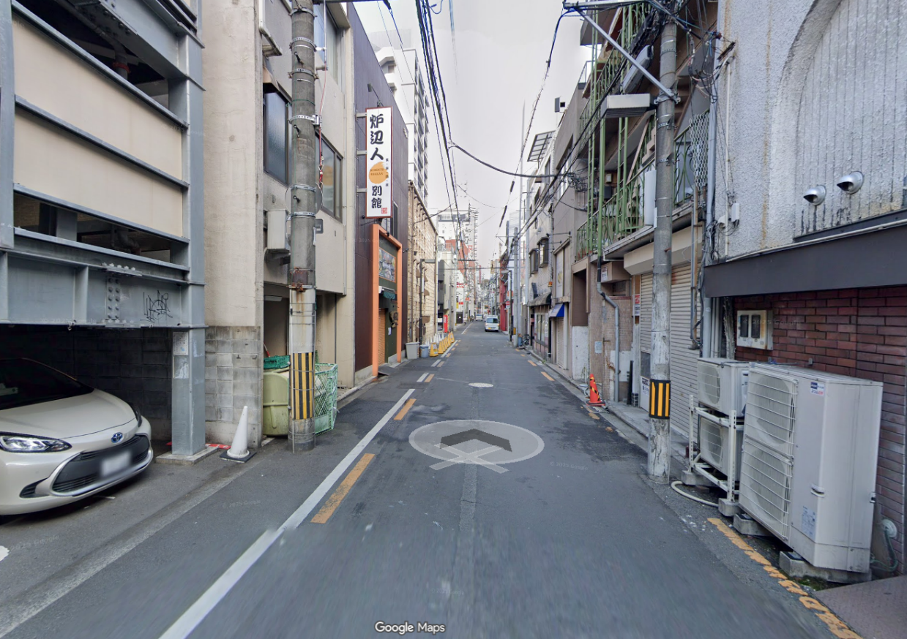

昨年と懇親会会場が違っていますのでご注意ください。

